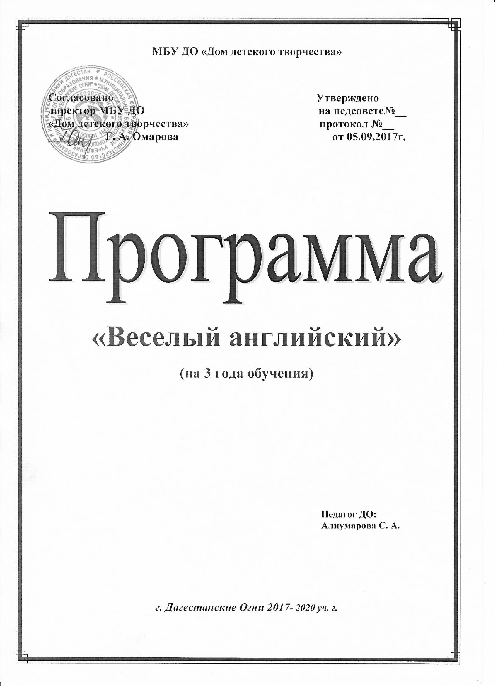

**Пояснительная записка.**

Основные функции иностранного языка как школьного предмета заключается в развитии общей речевой способности школьника в его самом элементарном языковом познании, в формировании и развитии способностей и желании использовать именно иностранный язык как средство общения, как способ приобщения к другой национальной культуре.

Данная рабочая программа разработана для детей младшего школьного возраста. Младший школьный возраст является наиболее благоприятным для усвоения иностранного языка. Природная любознательность , отсутствие «застывшей» системы ценностей и установок ,отсутствие психологического барьера боязни в использовании иностранного языка как средства общения и т.д. способствуют активному решению задач ,стоящих перед учителем . Приоритетным является творческие задания, которые ребята выполняют в игровой форме ,что содействует становлению их способностей и создает благоприятный психологический климат .Играя, дети легко усваивают сложные понятия , и изучение иностранного языка превращается в яркое увлекательное занятие.

**Цель программы –** гармоничное развитие личности ребенка средствами эстетического образования.

-развитие его художественно творческих умений

-нравственное становление

-формирование коммуникативных умений: умение слушать собеседника, реагировать на его вопросы, начинать поддерживать разговор

**Развивающий аспект обучения** предполагает развитие речевых и мыслительных способностей детей. Изучение иностранного языка на ранних этапах способствует формированию коммуникативности как свойства личности, произвольности внимания и запоминания, лингвистической наблюдательности, самостоятельности, планирования речи, самоконтроля.

Индивидуализация процесса обучения исходя из интересов ученика, их общеинтеллектуальной и речевой подготовки, фа так же типологических и возрастных особенностей.

Необходимость широкой опоры на зрительную, слуховую и моторную наглядность, которая не только стимулирует разные анализаторы, но и мобилизует разные виды памяти, включая двигательную.

Сочетание разных организационных форм работы: индивидуальных, парных, групповых, коллективных, а также отчетных мероприятий в виде праздников и представлений на английском языке.

**Задачи -**обеспечение необходимых условий для личностного, творческого развития детей

-формирование общей культуры

-приобретение знаний и практики в области театрального искусства

**Формы занятия:**

-индивидуальные занятия

-театральные преставления

- игры

- открытые уроки

- викторины

- конкурсы

**Методы**

-взаимодействия

-коллективная работа

-восприятие на слух

-сравнение

Материалом для занятий является – учебные пособия, занимательные игры, задания, сказки, наглядные пособия, раздаточный материал.

**Предполагаемые результаты -** уметь правильно оценивать последствия человеческой деятельности и собственных поступков.

- достигнуть состояния актерской раскованности, уметь проживать тот или иной литературный сюжет этюдным методом

-воспитывать в себе такие качества как отзывчивость, сопереживание стремление помочь, чувство собственного достоинства, уверенность.

Что касается реализации **воспитательной цели,**учитель создает среду и условия для проявления индивидуальных способностей учеников, учить их изучать мир, познавать непознанное и делиться полученными знаниями друг с другом, уважая личный интерес каждого ребенка.

|  |  |  |  |  |  |
| --- | --- | --- | --- | --- | --- |
| № | **Тема** | **Цель** | **Общ.кол. часов** | **Часы** |  |
| **Теор.** | **Прак.** |
| **1** | Вводное занятие | Знакомство с детьми. Ознакомление с работой кружка. | 2 |  | 4 |
| **2** | Знакомство. Приветствие. | Создание коммуникативных умений. Формирование уважительного отношения ко всем людям. | 10 | 6 | 15 |
| **3** | Ознакомление с алфавитом | Научить соотносить звуковой и графический образ букв. | 18 | 3 | 5 |
| **4** | Все о себе | Составление семейного древа. | 10 | 5 | 5 |
| **5** | Еда | Научить детей называть названия фруктов, овощей на англ. яз. | 10 | 5 | 10 |
| **6** | Мы считаем | Научить считать | 15 | 5 | 10 |
| **7** | Рождество и Новый год | Познакомить детей с праздниками в стране изучаемого языка | 6 | 2 | 4 |
| **8** | Игры, задания, викторины, конкурсы. | Развивать воображение, творческие способности у детей | 20 | 4 | 16 |
| **9** | Чтение стихов | Научить детей выразительно читать, четко произносить слова. | 10 | 4 | 6 |
| **10** | Цвета | Научить называть цвета на английском языке | 8 | 2 | 6 |
| **11** | Моя семья | Научить детей называть членов семьи на английском языке | 8 | 2 | 6 |
| **12** | Здоровье | Работа над проектом о здоровом образе жизни | 20 | 18 | 2 |
| **13** | Открытый урок «Веселый английский» | Развивать внимание, выдержку, формировать коммуникативные умения. | 3 | 1 | 2 |
| **14** | Экскурсии, походы. |  | 4 | 1 | 3 |
|  | Итого |  | 144 |  |  |

**Содержание**

**Тема №2. Знакомство**

Алфавит. Правила чтения. Конструкции**Itis…., Iam….** Вопрос **Isit …..?** Диалог « Знакомство». Высказывания о себе.

**Тема № 3. Ознакомление с алфавитом**

**Тема № 4. Мой дом.**

Названия комнат.Предметы мебели. Предлоги места. Правила чтения .Конструкции **Itis…. Theyare….** Вопросы **WhereAre…?.**Диалог «В комнате» Описание дома.

**Тема №5. Еда.**

Продукты питания и блюда.Глаголыдействия.Конструкция**Idonotlike….** Вопрос **Doyoulike….?** Диалог « В кафе»

**Тема № 6. Мы считаем.**

Считаем до двадцати.Учимся называть цифры по порядку и в разброс .Тренировка произношения речевой структуры **« Howoldareyou?», « Iamfive»**

**Тема № 7 Рождество и Новый год.**

Название елочных украшений подарков , Вопрос **CanIhave….?**Првилачтнения . Поздравление с Рождеством .Описание мешка с подарками .Написание поздравительной открытки по образцу.

**Тема № 10.Цвета.**

Цвета.Алфавит.Правила чтения .Конструкции **Ilike….** Вопросы**What is your favouritecolour? What colour is it ? Do you like?** Цветик–семицветикописание.

**Тема №11. Моя семья.**

Название членов семьи.Личные местоимения. Глаголы действия , Правила чтения .Употребление **Havegot/Hasgot.** Модальный глагол **Can/cannot.** Диалог о семье. Описание своей семьи.

**Учебно – тематический план работы кружка 2 год обучения**

|  |  |  |  |  |  |
| --- | --- | --- | --- | --- | --- |
| № | **Тема** | **Цель** | **Общ.кол. часов** | **Часы** |  |
| **Теор.** | **Прак.** |
| **1** | Вводное занятие | Знакомство с детьми. Ознакомление с работой кружка. | 3 |  |  |
| **2** | Как провели каникулы. | Уметь составлять рассказ | 6 | 4 | 2 |
| **3** | Повторение изученного материала |  | 15 | 6 | 9 |
| **4** | Праздник алфавита | Стихи и песни об алфавите | 9 | 3 | 6 |
| **5** | Игры, задания, викторины, конкурсы. | Развивать воображение, творческие способности у детей | 25 | 4 | 20 |
| **6** | Беседа «Роль иностранного языка в нашей жизни» | Научить детей учавствовать в диалоге ,четко выражать свои мысли | 3 | 3 | 0 |
| **7** | Одежда и обувь | Научить называть предметы одежды на английском языке | 15 | 6 | 9 |
| **8** | Школьные принадлежности | Научить детей называть названия школьный принадлежностей на англ.языке | 13 | 5 | 8 |
| **9** | Мы путешествуем | Уметь рассказать о достопримечательностях города в котором мы живем | 15 | 6 | 9 |
| **10** | Сказки | Научить детей строить диалог ,формировать коммуникативные способности | 20 | 1 | 19 |
| **11** | Чтение стихов | Научить детей выразительно читать и рассказывать стихи | 20 | 4 | 16 |
| **12** | Лондон | Научить рассказывать ,строить лиалог о достопримечательностях Лондона | 15 | 6 | 9 |
| **13** | Открытый урок «Веселый английский» | Развивать внимание, выдержку, формировать коммуникативные умения. | 3 | 1 | 2 |
| **14** | Наши любиые животные | Познакомить детей с домашними и дикими животными и бережному отношению к ним бережному отношению к ним | 15 | 6 | 9 |
| **15** | Времена года.Погода. | Научить называть времена года и опиывать погоду на англ.яз | 15 | 6 | 9 |
| **16** | Цвета радуги | Уметь распознавать и называть цвета на английскаом языке | 15 | 6 | 9 |
| **17** | Страна изучаемого языка | Ознакомить с достопримечательностями стран изучаемого языка | 6 | 6 | 4 |
| **18** | Экскурсии ,походы |  | 3 | 1 | 2 |
|  | Итого |  | 216 | 70 | 146 |

**Содержание 2 год обучения**

**Тема № 2.Как я провел летние каникулы.**

Развитие умения на элементарном уровне высказываться о любимом времени года, о том, чем они любят заниматься в разное время года, как отдыхали летом.

**Тема №** 3 .Времена года. Активизировать в речи учащихся лексику по теме «Времена года и погода». Отработать грамматические категории: модальный глагол Can, FutureSimpleTense. Учить рассказывать о погоде используя речевые образцы ITiswinter….. Itiscold.

**Тема №4.Праздник алфавита.** Активизировать употребление букв английского алфавита; активизировать употребление ранее изученной лексики в речи учащихся, совершенствовать навыки устной речи.

**Тема № 7.Одежда. Обувь.** Название частей тела человека. Забота о своем здоровье. Национальная одежда англичан и американцев, одежда российских школьников, как одеться со вкусом. Активизациялексики: eye,ear,neck,hair,teeth,face,head,nose,mouth,cheek,shoulder,knee,toes.

**Тема №8.Школьные принадлежности**

Названия школьных принадлежностей. Числительные до 10. Множественное число существительных. Глаголы действия. Диалог «Что это?». Конструкции Thisis.Вопрос CanIborrow….? Описание школьного портфеля. Контроль техники чтения .Aschool, aschool- bag,apupil, apen , apencil.

**Тема № 9. Мы путешествуем.** Знакомство с каждым государство Соединенного королевства. Символика , географическое положение, достопримечательности, места отдыха.

**Тема № 10.Лондон.** Знакомство с Лондоном – столицей Соединенного королевства Великобритании.

**Тема № 14.**Наши любимые животные. Дети должны уметь называть животных и их детенышей ,уметь задавать и отвечать на общие и специальные вопросы по пройденным грамматическим структурам. Лексическийматериал: a cat, a frog ,a dog, a mouse, a horse, a cow, a chick, a hare, a monkey, a duck ,a crocodile, an elephant, a fish, a parrot.

**Список используемой литературы.**

1. **Н.В. Хисматулна «Веселый английский». С-Петербург 2001**
2. **К.К. Остапенко « Английский язык через сказку» С – Петербург 2005**
3. **М.А.Гацкевич «Учись, играя» С – Петербург 2005**
4. **Дж.Стайберг « 110 игр на уроке английского языка» Москва 2006**
5. **Н.А.Кулясова «Алфавитные и тематические игры на уроке английского языка». Москва 2010.**